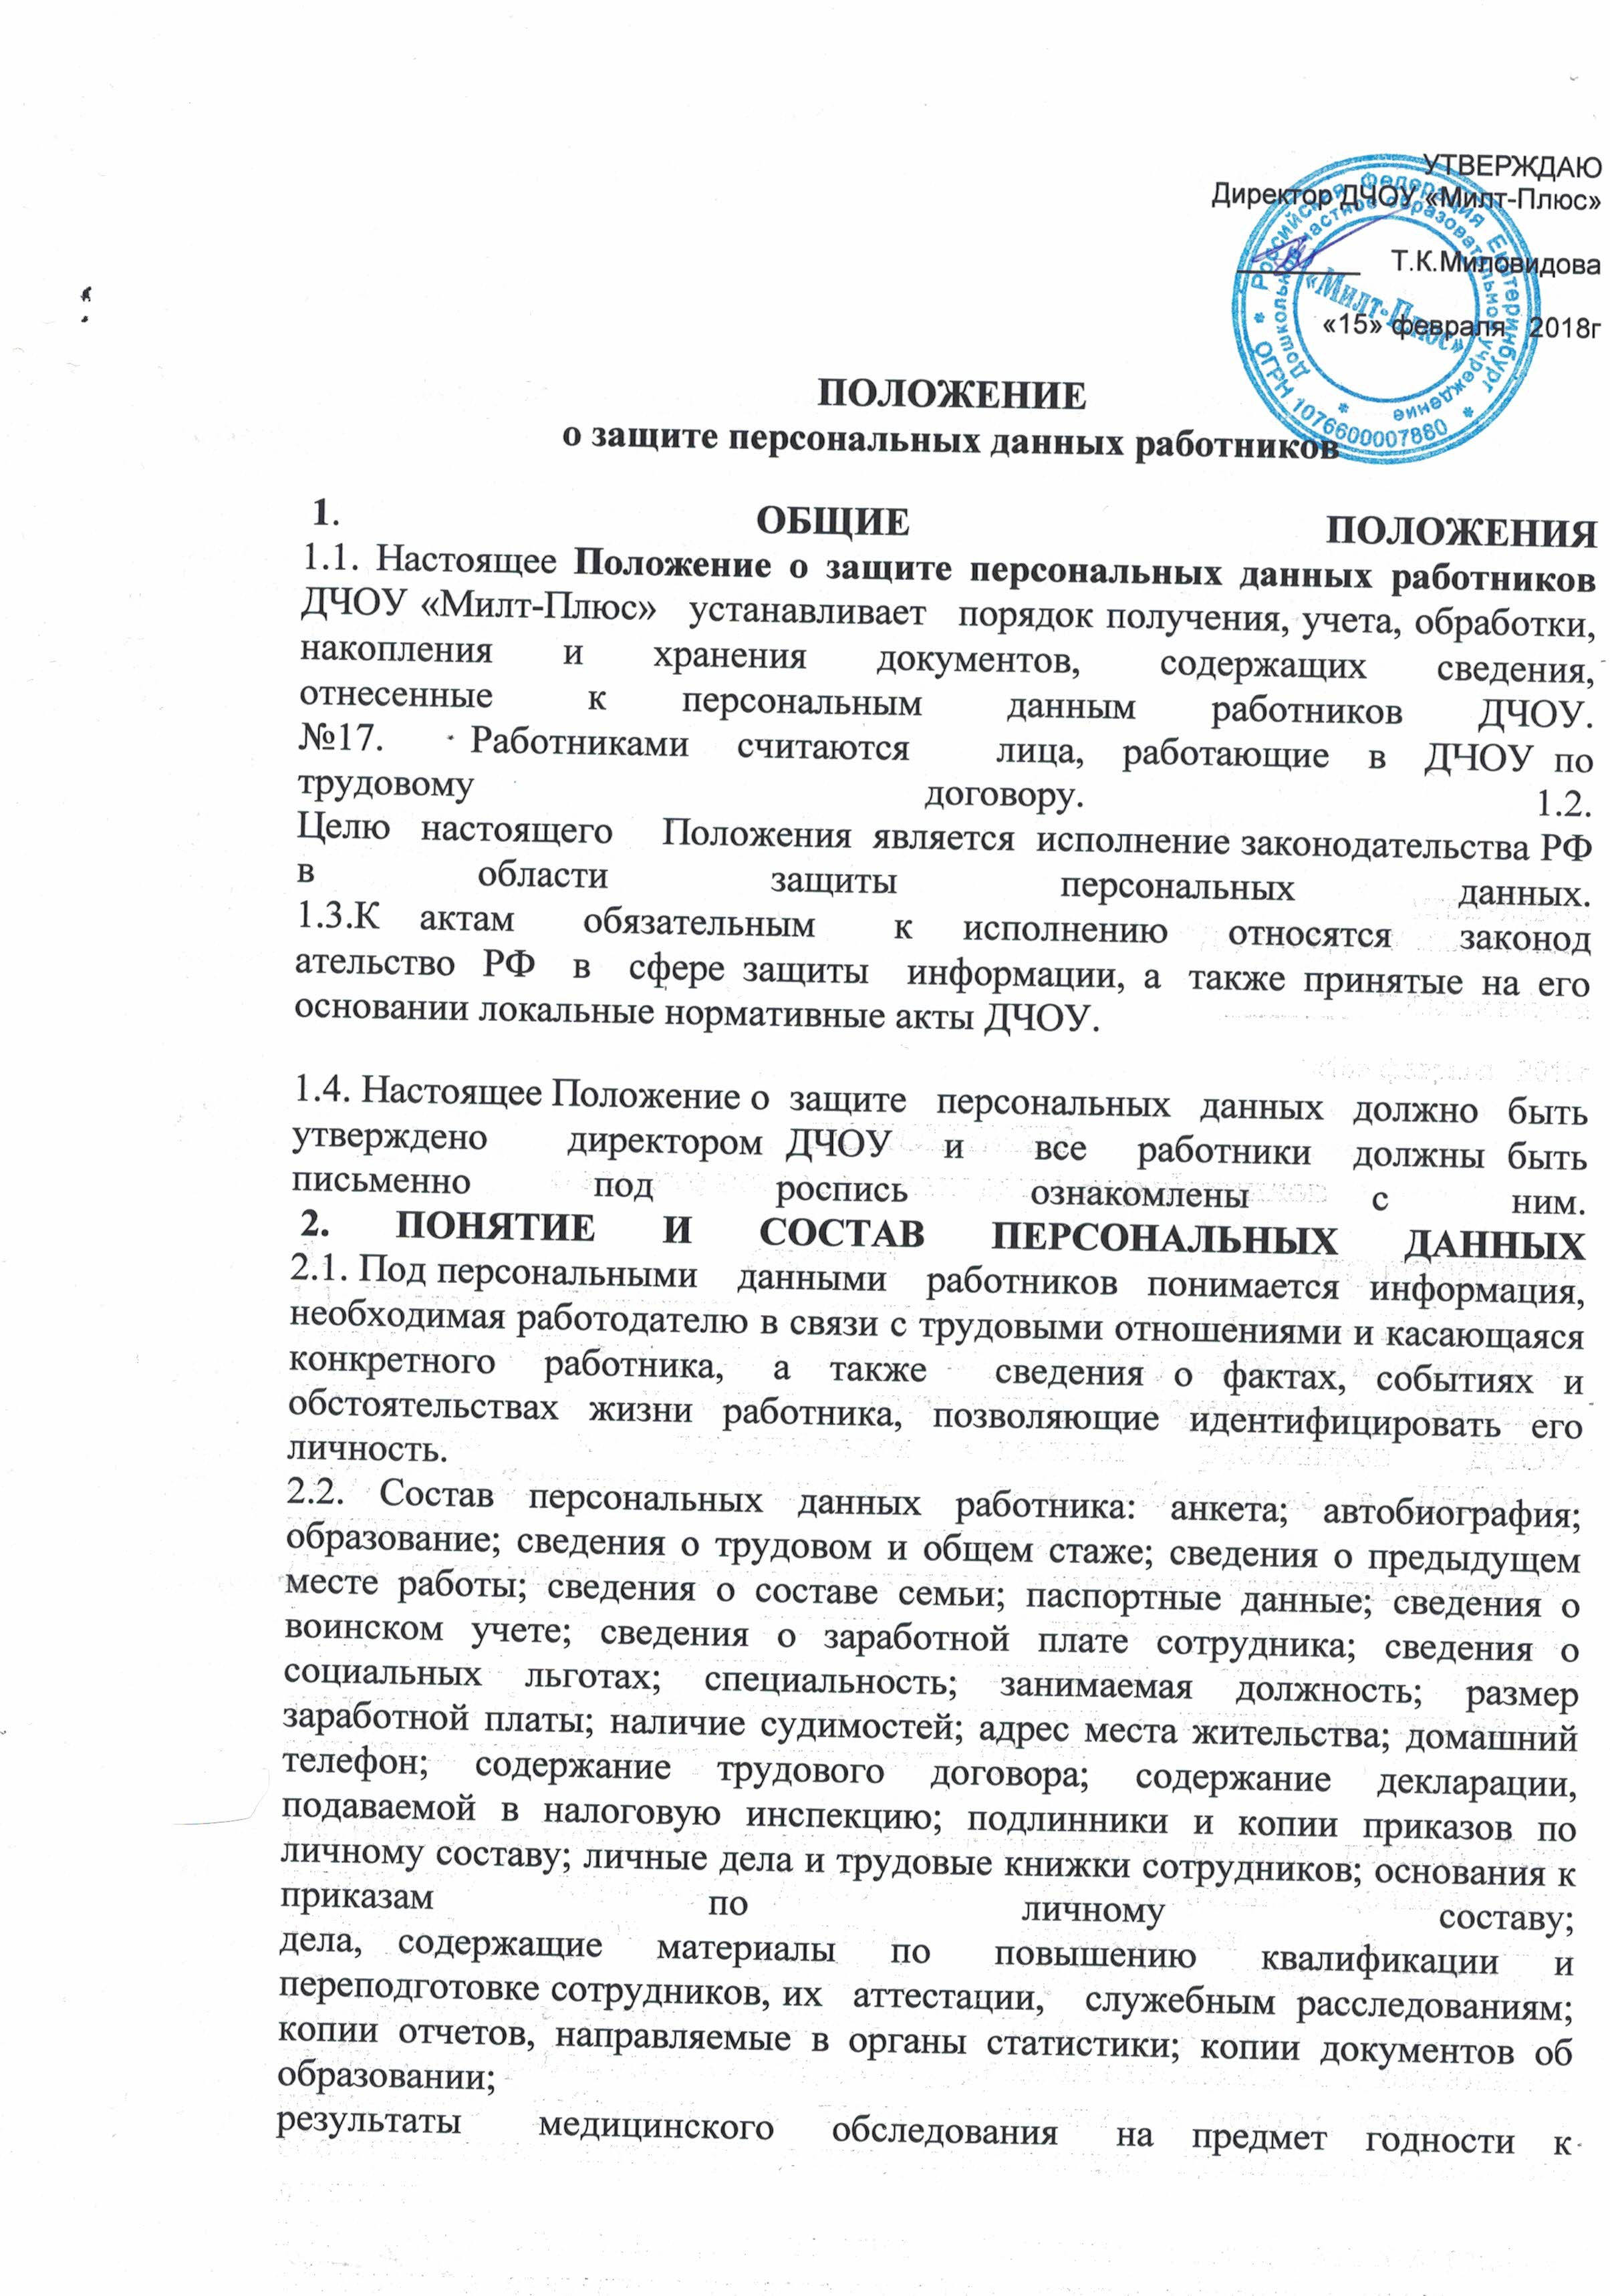

осуществлению трудовых обязанностей; фотографии    и      иные     сведения,  относящиеся к персональным данным работника; рекомендации, характеристики и т.п.  
2.3. Указанные    в п.2.2.  сведения     являются     конфиденциальными   и   не подлежат      разглашению   иначе  как по    основаниям,     предусмотренным законодательством   РФ,    режим   защиты персональных данных может быть снят по истечении,   срока            предусмотренного   законодательством   или соглашением с работником.  
**3.** **ОБЯЗАННОСТИ РАБОТОДАТЕЛЯ**  
3.1. В целях      исполнения   требований  законодательства РФ при обработке персональных          данных,          все            работники   должны      исполнять установленный порядок работы:  
3.1.1. Работа   с персональными   данными   работников   должна не нарушать требований     законодательства   РФ   и  локальных    нормативных        актов организации, и должна быть непосредственно связана с осуществлением ими своих трудовых функций.  
3.1.2. При сборе и   обработке персональных данных работника работодатель должен    руководствоваться    Конституцией РФ,    Трудовым кодексом РФ и иными федеральными законами.  
3.1.3. Персональные данные    работников должны      быть получены   только непосредственно  у него. Если для обработки е    го данных или их получения привлекаются     третьи    лица, то     работник должен   дать предварительное письменное   согласие   на   это.    Одновременно    работник    должен     быть уведомлен    о целях сбора    информации,   источниках ее получения, а также о последствиях отказа       от предоставления    письменного согласия на сбор информации..  
3.1.4. Персональные     данные работника о его политических, религиозных и иных убеждениях,   частной    жизни,   а также   членстве в    общественных и профсоюзных организациях не подлежат сбору,   если иное не предусмотрено законодательством.  
3.1.5. Защита      персональных   данных  работника  должна    обеспечиваться полностью за счет работодателя.  
3.1.6. Организация обязана    при    приеме   на   работу, а   также   при любых изменениях правил работы с персональными данными   письменно знакомить с ними всех работников.  
3.1.7. Организация   не     имеет право   принуждать   работников   к отказу от своих прав на защиту персональных данных.  **4**. **ОБЯЗАННОСТИ РАБОТНИКА**  
Работник обязан:  
4.1. Передать           работодателю    все персональные    данные, указанные  в соответствующих документах.  
4.2. В  установленный            правилами       срок   сообщать  работодателю об изменении  своих персональных данных.  
 **5**. **ПРАВА РАБОТНИКА**  
Работник имеет право:  
5.1. На   просмотр    персональной информации,   имеющейся у работодателя.  
5.2. На    свободный   бесплатный   и    неограниченный    доступ     к     своим персональным   данным, в    том числе право на  получение подтверждающих документов в виде справок,     копий или в виде  иного другого официального документа.  
5.3. На         доступ       к   медицинским  данным   с   помощью  медицинского специалиста по своему выбору.  
5.4. Требовать   внести изменения   или удалить  персональную информацию, полученную      работодателем    в нарушение настоящих  правил. Изменения вносятся на основании письменного заявления работника.  
5.5. Потребовать от работодателя известить  всех лиц,  ранее   получивших по вине   работодателя   неполные      или   неверные    персональные   данные   о работнике.  
5.6. Обжаловать    в    судебном   порядке   любые   неправомерные   действия или бездействие работодателя при обработке и защите персональных данных работника.  
**6**. **СБОР, ОБРАБОТКА И ХРАНЕНИЕ ПЕРСОНАЛЬНЫХ ДАННЫХ**  
6.1. Обработка персональных данных работника - это получение информации из   различных источников, ее    хранение, обработка, а   также   любое другое использование.  
6.2. Персональные    данные    предоставляются   самим      работником путем заполнения  анкеты  установленной     формы.     Работодатель  обязан при их получении проверить заявленные данные предъявленным   подтверждающим документам.  
6.2.1. Анкета    содержит    вопросы    о     персональных     данных работника.  
6.2.2. Анкета   должна   быть     заполнена     работником    лично.   Все    поля анкеты            должны   быть  заполнены,    а   при  отсутствии     информации    в соответствующем    поле    должен   ставиться   прочерк.   Сокращения   при заполнении анкеты не допускаются, также как и исправления и зачеркивания. В этом случае работник обязан заполнить анкету заново.  
6.2.3. Анкета      работника  хранится    в   личном деле у ответственного лица работодателя вместе с предоставленными документами.  
6.2.4. Личное дело работника вступления трудового договора в силу.  
6.2.5. Личное дело   хранится в   папках «дело»   установленного   образца, на которой        указываются        номер      дела  и      Ф.И.О.   работника.  
6.2.6. Личное      дело включает две цветные фотографии работника 3 на 4 см.  
6.2.7. Все   документы  личного   дела   хранятся   строго   в хронологическом порядке, с проставлением даты их получения, а также нумерации.  
6.2.8. Личное   дело    после прекращения трудового   договора с сотрудником передается в архив, и хранится установленные законодательством сроки.  
**7. ПЕРЕДАЧА ПЕРСОНАЛЬНЫХ ДАННЫХ**  
7.1. При осуществлении передачи персональных данных работников третьим лицам работодатель обязан: не сообщать персональные данные без  полученного   письменного согласия работника,   кроме     случаев,   когда         такие    обязанности    установлены законодательством; не       передавать     персональные данные      работника для   использования в коммерческих целях; требовать         от третьих лиц  соблюдения правил работы с персональными данными,         а    также        предоставления     письменного   подтверждения использования        персональных           данных в  порядке, предусмотренных настоящим положением о защите персональных данных; давать       доступ      к          персональным  данным только лицам, имеющим соответствующий        допуск и использующих       их только для выполнения конкретных полномочий; не требовать информацию о состоянии здоровья работника, за исключением данных, которые могут повлиять на исполнение работником своих трудовых обязанностей.  
  **8. ДОСТУП К ПЕРСОНАЛЬНЫМ ДАННЫМ СОТРУДНИКА**  
8.1. Внутренний      доступ          (использование    информации  работниками организации).  
Право доступа к персональным данным работника имеют: руководитель предприятия; руководитель отдела кадров; руководители      территориальных         подразделений    ; сотрудники бухгалтерии, в пределах своей компетенции; сам работник.  
8.2. Внешний доступ (государственные структуры).  
Персональные   данные работников могут предоставляться только по запросу компетентных органов, имеющих соответствующие полномочия: федеральная налоговая служба; правоохранительные органы; органы статистики; бюро кредитных историй; военкоматы; органы социального страхования; пенсионные фонды; подразделения муниципальных органов управления.  
8.3. Другие организации (третьи лица).  
Сведения     о  работнике (в    том        числе,      уволенном из данных архива) предоставляются третьим лицам на основании письменного заявления самого работника.  
8.4. Родственники и члены семей.  
Персональные    данные         работника      предоставляются   родственникам или членам его семьи только с письменного разрешения работника.  
**9. ЗАЩИТА ПЕРСОНАЛЬНЫХ ДАННЫХ РАБОТНИКОВ**  
9.1. В    рамках      реализации       пунктов  настоящего   Положения о защите персональных    данных   работников,     руководитель   организации,   издает приказ    о назначении лица,  ответственного за соблюдение порядка работы с персональными данными    работников, на котором лежат все обязанности по обеспечению конфиденциальности полученных данных, а также организации работы с ними.  
9.2. Поступающие запросы от третьих лиц на предоставление персональный информации о работнике,  должны     визироваться     юридической службой организации с резолюцией о возможности ответа и полноте предоставляемой информации.  
9.3. Передача       информации   происходит     только   в   письменном    виде. Запрос   должен быть сделан в письменном виде с указанием всех реквизитов лица,   запрашивающего   информацию.    Ответ    должен      быть   сделан на  бланке организации и     отправлен  либо курьерской службой, либо заказным письмом.  
9.4. Все          полученные    персональные данные должны храниться в месте, исключающем    несанкционированный    доступ  третьих лиц.  
9.5. Электронные              носители    информации,     должны быть защищены криптографическими средствами защиты информации.  
**10. ОТВЕТСТВЕННОСТЬ ЗА РАЗГЛАШЕНИЕ ИНФОРМАЦИИ,    СВЯЗАННОЙ С ПЕРСОНАЛЬНЫМИ ДАННЫМИ РАБОТНИКА**  
10.1. Лица,      признанные         виновными       в      нарушении     настоящего Положения о       защите персональных    данных работником привлекаются к дисциплинарной,  административной,    гражданско-правовой   и    уголовной ответственности,      в          порядке,       предусмотренном законодательством РФ и локальными нормативными актами